**Министерство образования и науки Российской Федерации**

**ФЕДЕРАЛЬНОЕ ГОСУДАРСТВЕННОЕ АВТОНОМНОЕ ОБРАЗОВАТЕЛЬНОЕ УЧРЕЖДЕНИЕ ВЫСШЕГО ОБРАЗОВАНИЯ**

**УНИВЕРСИТЕТ ИТМО**

Факультет инфокоммуникационных технологий Образовательная программа 09.03.02

Направление подготовки (специальность) Мобильные сетевые технологии

О Т Ч Е Т

по лабораторной работе 4

Тема задания: docker

Обучающийся Сулейманов Руслан Имранович, К33402

Преподаватель: Добряков Д. И., преподаватель

Санкт-Петербург

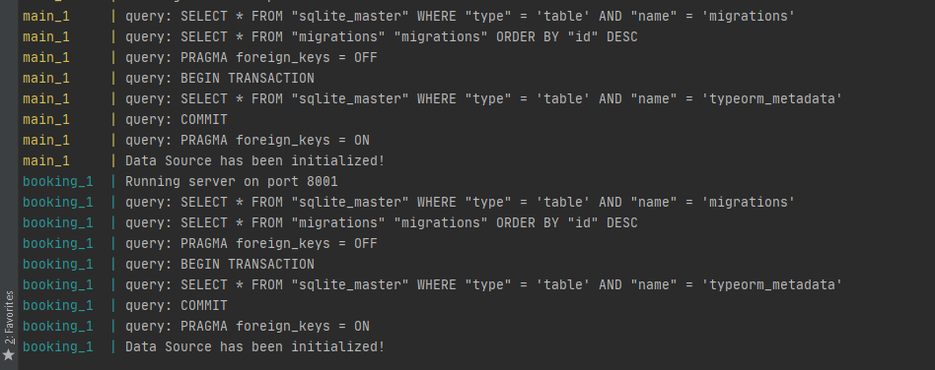

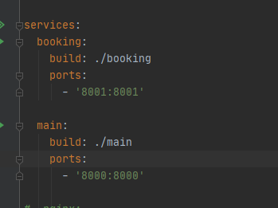

Проверили что работают два сервера.

Теперь напишем nginx

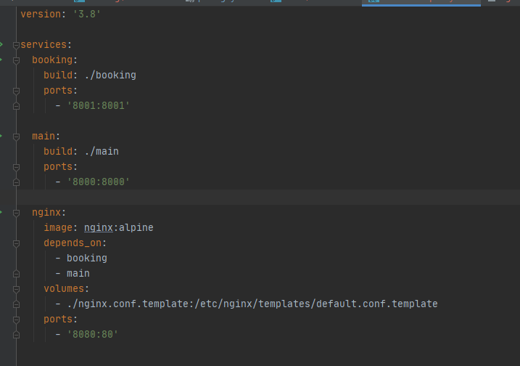

И конфигурацию:

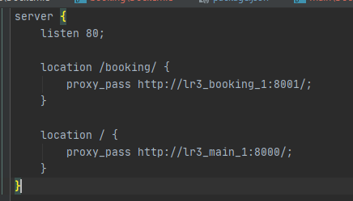

Теперь запустим:





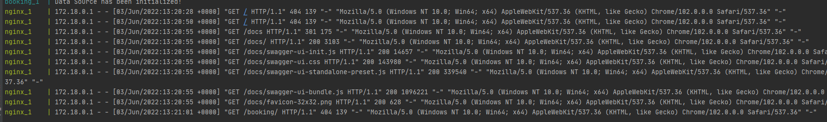

Как это выглядит в докер-десктопе:

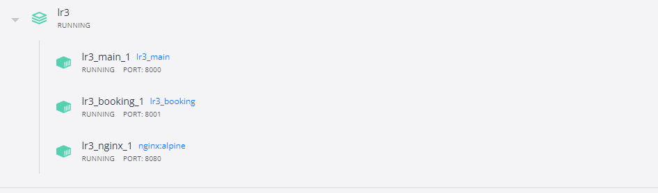

У нас поднято 3 сервера, но через 8080 можно постучаться в любой из вне.

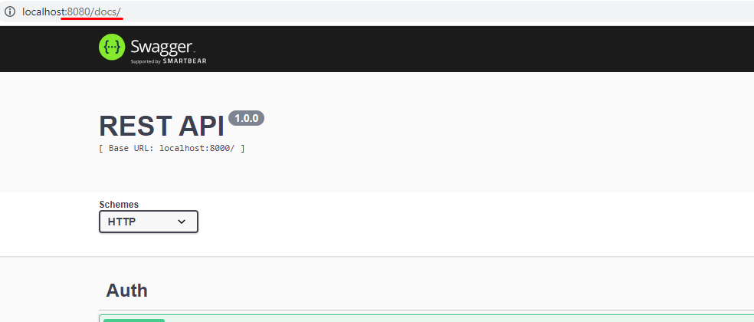

Вывод: изучен докер, и методы работы с ним. Изучена возможность запуска сервисов под одним доменом.